Adaptación de la fábula de Esopo
Érase una vez un león que vivía en la sabana. Allí transcurrían sus días, tranquilos y aburridos. El Sol calentaba tan intensamente, que casi todas las tardes, después de comer, al león le entraba un sopor tremendo y se echaba una siesta.
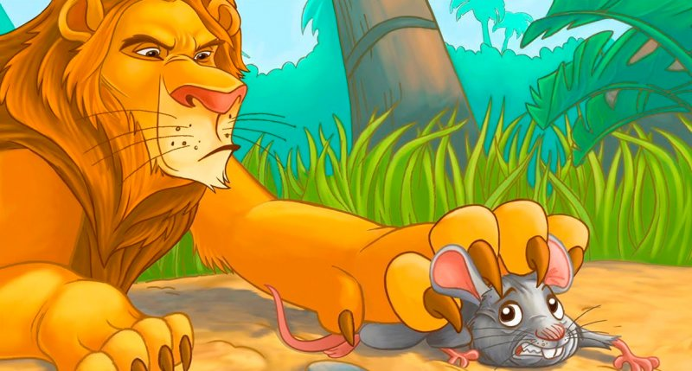
Un día como otro cualquiera estaba el majestuoso animal tumbado plácidamente junto a un arbusto. Un ratoncillo de campo que pasaba por allí se le subió encima y empezó a dar saltitos sobre su cabeza y a juguetear con su gran cola. El león, que sintió el cosquilleo de las patitas del roedor, se despertó, pilló al ratón desprevenido y de un zarpazo lo aprisionó sin que el animalillo pudiera ni moverse.

– ¿Cómo te atreves a molestarme? – rugió el león enfadado – Soy el rey de los animales y a mí nadie me fastidia mientras descanso.
– ¡Lo siento, señor! – dijo el ratón con una vocecilla casi inaudible – No era mi intención importunarle, sólo estaba divirtiéndome un rato.
– ¿Y te parece que esas son formas de divertirse? – contestó el león cada vez más indignado – ¡Voy a darte tu merecido!
– ¡No, por favor! – suplicó el ratoncillo mientras intentaba zafarse de la pesada pata del león – Déjeme ir. Le prometo que no volverá a suceder. Permita que me vaya a mi casa y quizá algún día pueda agradecérselo.
– ¿Tú? ¿Un insignificante ratón? No veo qué puedes hacer por mí.
– ¡Por favor, perdóneme! – dijo el ratón, que lloraba desesperado.
Al ver sus lágrimas, el león se conmovió y liberó al roedor de su castigo, no sin antes advertirle que no volviera por allí.
Pocos días después, paseaba el león por sus dominios cuando cayó preso de una trampa que habían escondido entre la maleza unos cazadores. El pobre se quedó enredado en una maraña de cuerdas de la que no podía escapar. Atemorizado, empezó a pedir ayuda. Sus rugidos se oyeron a kilómetros a la redonda y llegaron a oídos del ratoncillo, que reconoció la voz del león. Sin dudarlo salió corriendo en su auxilio. Cuando llegó se encontró al león exhausto de tanto gritar.
– ¡Vengo a ayudarte! – le susurró.
– Ya te dije que alguien como tú, pequeño y débil, jamás podrá hacer algo por mí – respondió el león aprisionado y ya casi sin fuerzas.
– ¡No estés tan seguro! No te muevas que yo me encargo de todo.
El ratón afiló sus dientecillos con un palo y muy decidido, comenzó a roer la cuerda que le tenía inmovilizado. Tras un buen rato, la cuerda se rompió y el león quedó libre.
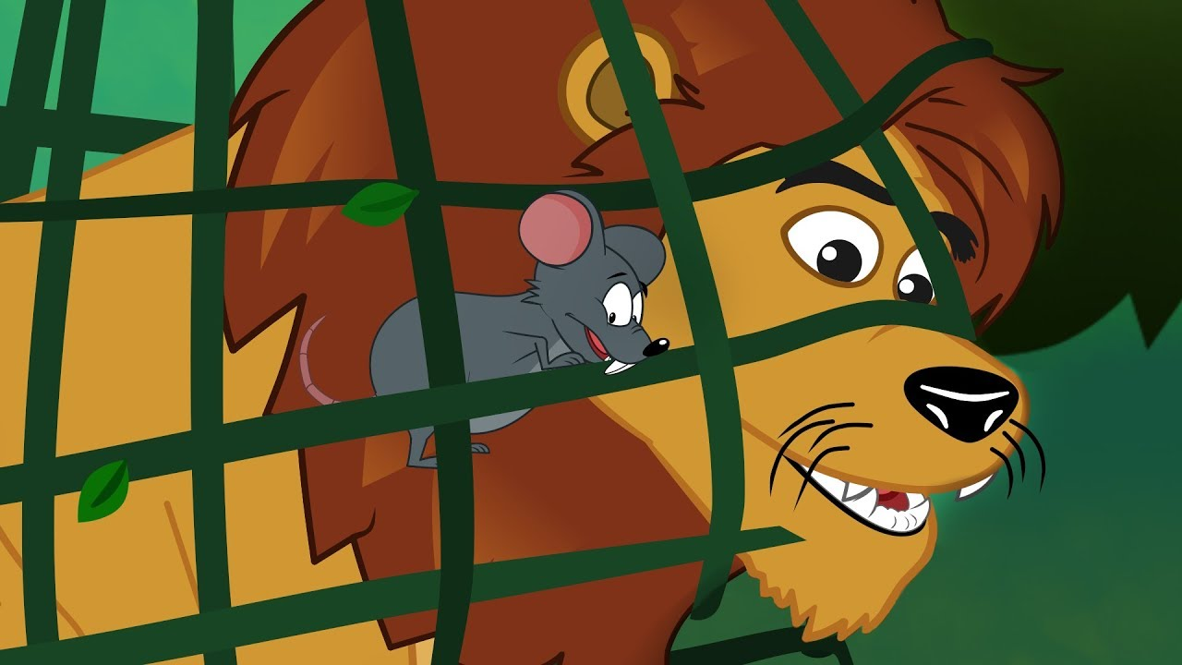
– ¡Muchas gracias, ratón! – sonrió el león agradecido – Me has salvado la vida. Ahora entiendo que nadie es menos que nadie y que cuando uno se porta bien con los demás, tiene su recompensa.
Se fundieron en un abrazo y a partir de entonces, el león dejó que el ratoncillo trepara sobre su lomo siempre que quisiera.

CONTESTA A LAS SIGUIENTES PREGUNTAS SOBRE LA LECTURA.
Para entender la historia debo saber el significado de todas las palabras.
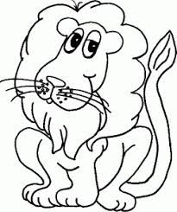
¿ Sé lo que significan todas las palabras?

¿Qué palabras no entiendo? Las escribo y busco su significado.
- ¿Quiénes son los protagonistas?
- ¿Por qué molestó el ratón al león?
- ¿Qué pensaba hacer el león con el ratón?
- ¿Lo hizo? ¿Por qué?
- ¿Cómo ayudó el ratón al león?
- Imagina que puedes ser uno de los dos animales ¿Cuál te gustaría ser? ¿Por qué?
